黄河水利职业技术学院精神文明建设
简 报
（2018）第2期（总178期）
黄河水利职业技术学院文明办 2018年2月28日
目 录
【动态消息】
校领导春节前夕看望慰问离退休老同志和困难教职工
我校到“结对帮扶”村开展春节慰问活动
我校春节前夕深入帮扶对接贫困村走访慰问贫困户
我校开展“进社区送温暖”春节慰问活动

【动态消息】
校领导春节前夕看望慰问离退休老同志和困难教职工
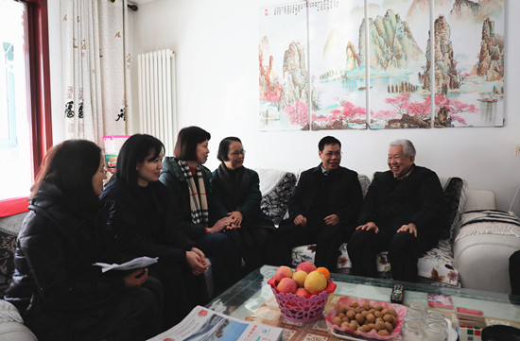
校党委书记许琰看望慰问学校老领导
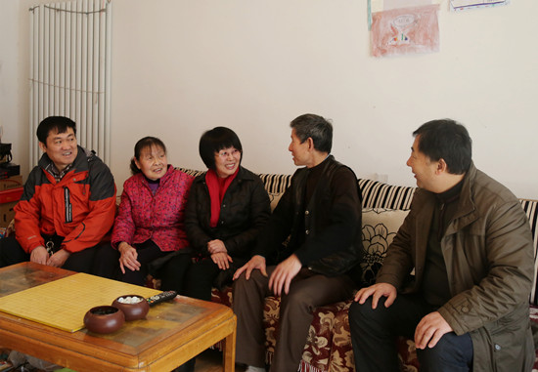
校长祝玉华看望慰问退休老同志
2018年新春佳节临近，按照校党委统一安排，1月31日上午，党委书记许琰，党委副书记、校长祝玉华，党委副书记、工会主席王卫东等分别带领相关人员到我校离退休老同志和困难教职工家中进行看望慰问，并向他们致以节日的问候和新春的祝福。
校领导与困难教职工亲切交谈，询问他们的工作和生活情况，充分肯定他们为学校发展作出的努力和贡献，鼓励他们乐观面对困难、早日度过难关。许琰叮嘱相关部门负责人要积极采取有效措施，关爱困难职工，让他们感受到党的温暖、作为黄河水院人的幸福，帮助他们度过一个欢乐祥和的春节。
慰问离退休老同志时，校领导感谢他们为学校发展建设付出的心血和汗水，向他们通报了学校一年来取得的重要成绩，虚心听取他们的意见和建议，希望他们保重身体，继续为学校发展建言献策。许琰强调，离退休老同志是学校的宝贵财富，为学校的发展做出了卓越贡献，相关部门和工作人员要主动关心他们的身心健康，积极帮助解决实际困难，全力做好离退休工作。
大家对校领导的关心表示感谢，并表示，作为黄河水院人，永远心系学校建设发展，为学校取得的成绩感到欣慰和自豪，祝愿新的一年学校事业发展取得更大成绩。
校党委一贯高度重视、关心困难教职工和离退休老同志的生活状况，把看望慰问困难教职工和离退休老同志作为每年定期开展的一项常规活动，充分了解他们的生活情况、身体状况，关心他们的生活，倾听他们的声音，促进形成关心帮助生活困难教职工、尊重爱护离退休老同志的良好氛围。同时，这一活动已成为联系群众、汇集民意，调动全校教职工和离退休老同志积极关心支持学校发展、发挥余热的重要渠道，深受教职工赞誉。
我校到“结对帮扶”村开展春节慰问活动
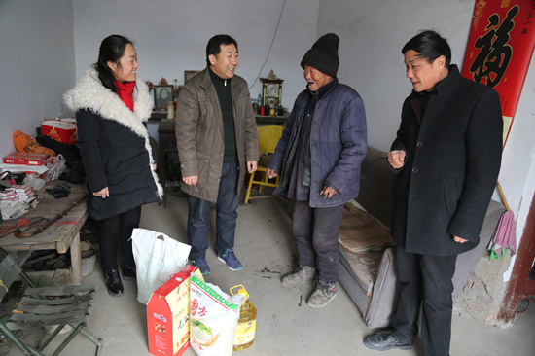
为进一步弘扬和践行社会主义核心价值观，帮助困难群众过一个温馨祥和的节日，使困难群众真切感受到社会大家庭的温暖，2月1日上午，我校文明办全体人员到“结对帮扶”村——水稻乡富平社区（孙庄村）开展春节慰问送温暖活动。
校文明办主任于兆国一行在社区党支部书记丁建设的陪同下，先后深入社区多户困难家庭，为他们送去了大米、面粉、鸡蛋、食用油等春节慰问品，并代表我校向他们表达了新春的祝福。所慰问的或为独居的孤寡老人，或为孤儿，或为因有重病患者而致贫致困家庭。每到一家，文明办人员都详细了解他们的经济状况、身体状况、学生上学等情况，并鼓励他们坚定信心，以乐观的心态面对生活上的困难，在党和政府的帮扶下，早日恢复健康、脱贫致富，奔向幸福生活。
本次活动是我校积极贯彻开封市文明办《开展“暖暖新年”群众性主题活动通知》精神，组织开展的以“践行价值观、春节送温暖”为主题系列志愿服务活动的重要内容。活动的开展，使困难群众感受到了党和政府的关爱，践行了社会主义核心价值观，营造了欢乐喜庆、文明祥和、温馨和谐的节日氛围。
我校春节前夕深入帮扶对接贫困村走访慰问贫困户
春节来临之际，为使学校帮扶的祥符区刘店乡郭景村贫困户度过一个快乐祥和的新年，2月4日-6日，校党委副书记、工会主席王卫东，副校长、扶贫工作队长杨士恒，扶贫工作队全体成员，各部门帮扶责任人及部分党员干部到帮扶村贫困户家中开展走访慰问活动。
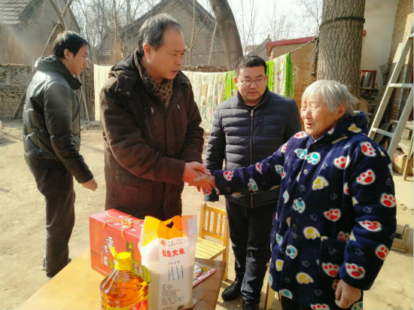
副校长、校扶贫工作队队长杨士恒一行看望慰问郭景村贫困户
此次活动，我校有150多名党员干部和老师共走访98户建档立卡贫困户，为他们送去了米、花生油、对联、咸鸭蛋等慰问品及慰问金和新春祝福。每走访慰问一户贫困户，校领导和帮扶责任人都与贫困户亲切交谈，详细了解贫困户家人的身体状况、经济情况、目前面临的主要困难和需求，为贫困户宣讲医疗、教育、社会保障及村里基础设施建设等方面的扶贫政策，鼓励他们积极发展生产，在新的一年里增强信心，通过辛勤劳动增收致富，创造幸福生活。艺术系教工党支部了解到对结贫困户曹占祯家自榨花生油滞销后，收购了320斤自榨花生油，总价值3200元。
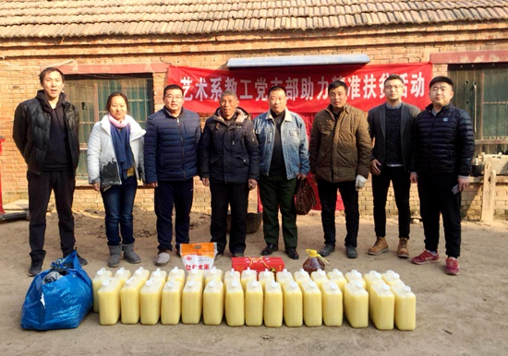
艺术系教工党支部购买贫困户的滞销花生油
此次活动的开展，使贫困户感受到了党和政府的关爱，对未来的生活充满希望。他们感谢学校领导和老师的帮扶援助，为村里修了道路，建设了文化广场，购置了体育设施，绿化了环境，规划了篮球场，捐赠了电脑，安装了太阳能路灯，从而改善了村容村貌，使他们能够在优美的人居环境中幸福过年。
我校开展“进社区送温暖”春节慰问活动
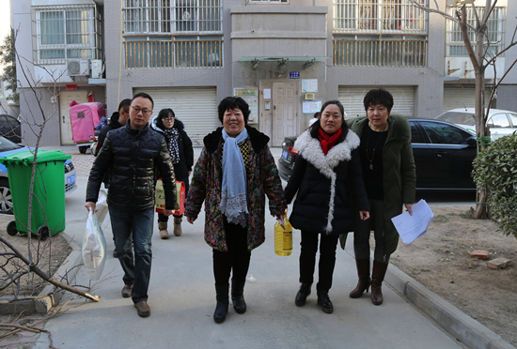
在新春佳节来临之际，2月9日上午，文明办主任于兆国一行6人走进大宏社区开展“进社区送温暖”春节慰问活动，为社区困难家庭送去了春天般的温暖。
大宏社区是我市较大的经济适用房、廉租房小区，是黄河水院多年来持续帮扶的主要社区，其中相当一部分居民无固定收入，家庭生活困难。在社区徐主任的陪同下，文明办人员带着面粉、大米、鸡蛋、食用油等生活用品，慰问了社区贫困居民，代表学校向他们表达了新春的祝福，并与他们拉家常，详细了解其目前的生活情况，鼓励其顽强面对生活困难，对未来美好生活充满信心。亲切感人的话语使贫困户深受鼓舞，并深切感受到节日的温暖和社会的关爱。社区徐主任对黄河水院开展的走进社区送温暖活动表示感谢。于兆国主任表示，学校会坚持发挥全国文明单位的示范引领作用，积极履行社会责任，为共建文明、和谐、幸福社区做出贡献。
本次活动使贫困居民感受到了社会大家庭的温暖，是我校院积极贯彻开封市文明办《开展“暖暖新年”群众性主题活动通知》，组织开展的以“践行价值观、春节送温暖”为主题系列志愿服务活动的重要内容之一。活动的开展，使困难群众感受到了党和政府的关爱，为营造了欢乐喜庆、文明祥和、温馨和谐的节日氛围，充分发挥了我校作为国家文明单位的示范引领作用。

报：开封市文明办、新区文明办、校领导
送：全校各部门
编辑：耿 风 审核：姚 芬 签发：于兆国

（共印50份）

